ПРИЛОЖЕНИЕ №5

Схема на помещение № 220 с площ 125 кв. м., предназначено за склад,
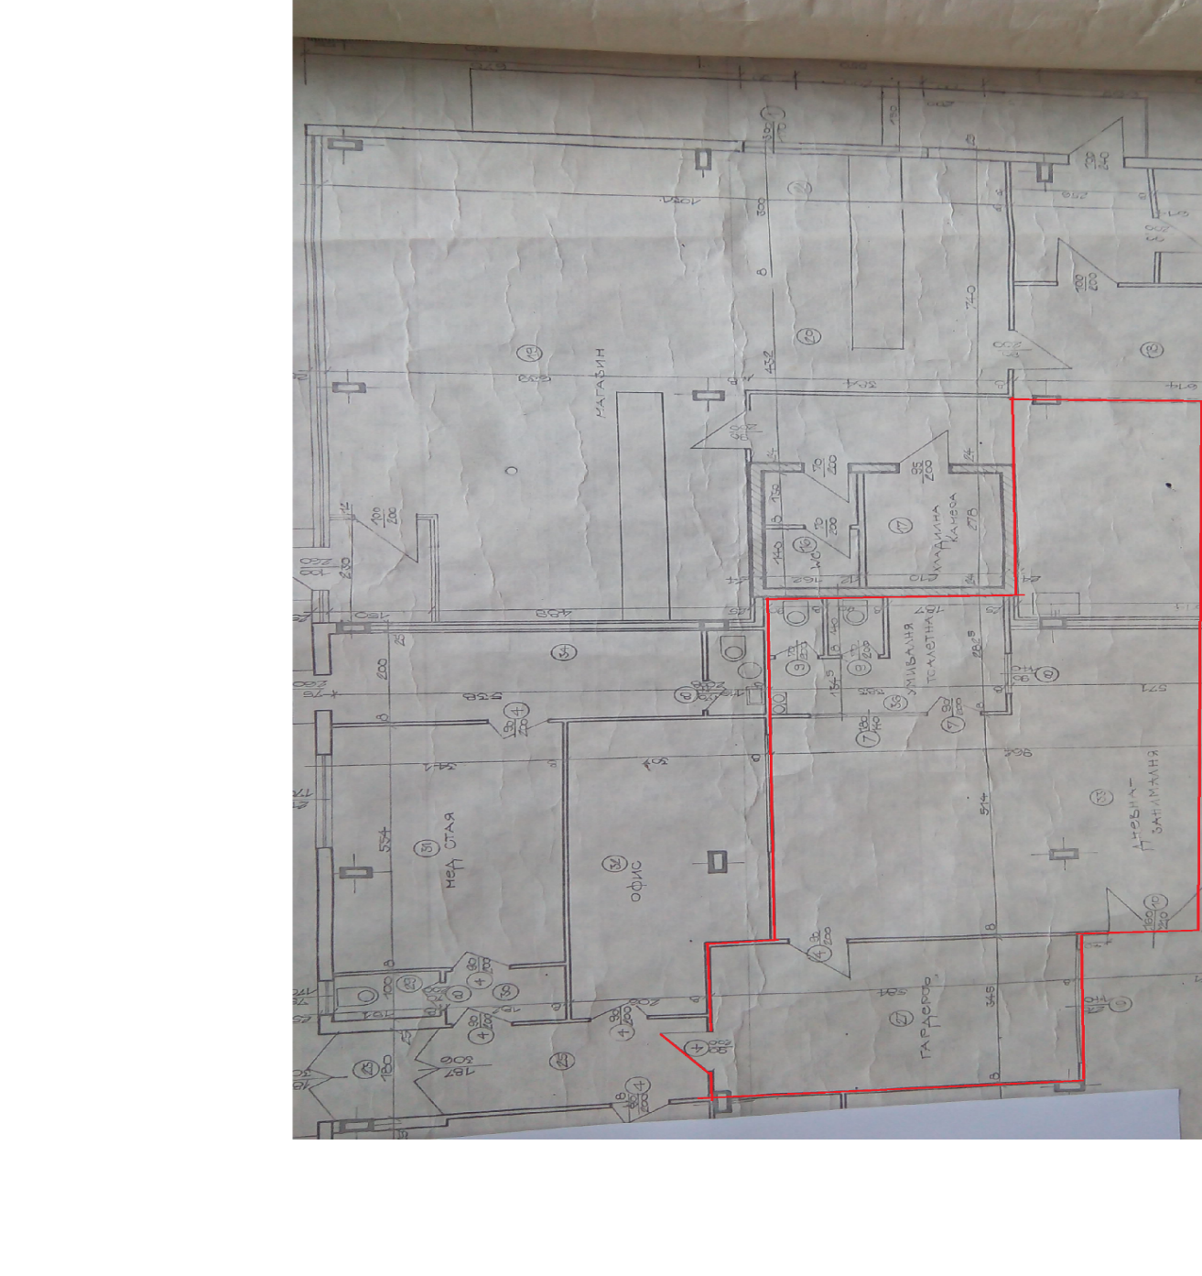

Етаж втори от сграда с идентификатор 14218.514.230.5

Помещението, което се отдава под наем са оградено в червено, преградни стени имат само сервизните помещения /WC/

